Packet Tracer Multiuser - Wdrażanie usług

1. Topologia

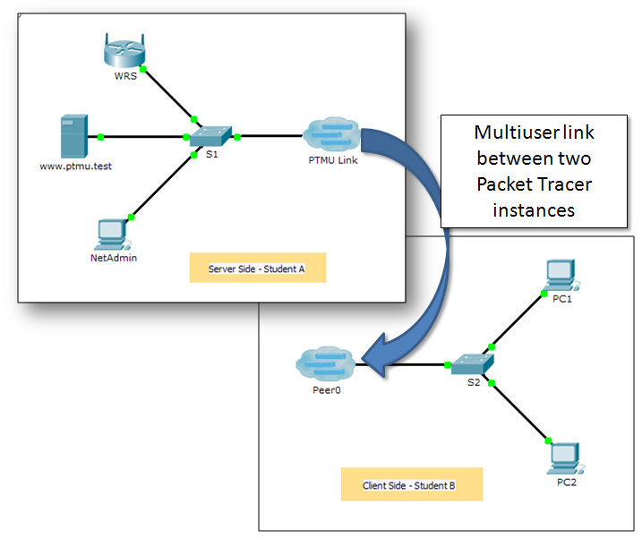

1. Tabela adresacji

|  |  |  |
| --- | --- | --- |
| Urządzenie | Adres IP | Maska podsieci |
| **Strona serwera** | | |
| WRS | 172.16.1.254 | 255.255.255.0 |
| S1 | 172.16.1.1 | 255.255.255.0 |
| www.ptmu.test | 172.16.1.5 | 255.255.255.0 |
| NetAdmin | Przypisany przez DHCP | Przypisany przez DHCP |
| **Strona klienta** | | |
| S2 | 172.16.1.2 | 255.255.255.0 |
| PC1 | Przypisany przez DHCP | Przypisany przez DHCP |
| PC2 | Przypisany przez DHCP | Przypisany przez DHCP |

Cele

Część 1: Ustanowienie połączenia lokalnego w trybie multiuser do innego procesu Packet Tracer

Część 2: Strona serwera - wdrożenie i weryfikacja usług

Część 3: Strona klienta - konfiguracja i sprawdzenie dostępu do usług

1. Wprowadzenie

**Uwaga:** Zakończenie wcześniejszych ćwiczeń w tym rozdziale w tym **Packet Tracer Multiuser- Samouczek**, jest wymagane do zakończenia tego ćwiczenia.

W tym ćwiczeniu w trybie multiuser może współpracować dwóch studentów (graczy) w implementowaniu i weryfikacji usług: DHCP, HTTP, E-mail, DNS, i FTP. Osoba po stronie serwera będzie implementować i weryfikować usługi na serwerze. Osoba po stronie klienta będzie konfigurowała dwóch klientów i sprawdzi dostęp do usług.

1. Tworzenie lokalnego połączenia do innego procesu Packet Tracer w trybie multiuser
   1. Wybranie partnera i określenie roli dla każdego studenta.
      1. Wybierz kolegów, z którymi będziesz współpracować, aby wykonać to ćwiczenie. Oba komputery muszą być podłączone do tej samej sieci LAN.
      2. Określ, który z was będzie po stronie serwera, a który po stronie klienta w tym ćwiczeniu.
   2. Osoba po stronie serwera otwiera plik **Tracer Multiuser - Implement Services - Server Side.pka**.
   3. Osoba po stronie klienta otwiera plik **Packet Tracer Multiuser - Implement Services - Client Side.pka**.

**Uwaga:** Pojedyncze osoby mogą otworzyć oba pliki i wykonaj czynności dla obu stron.

* 1. Ustawienie początkowej konfiguracji w przełącznikach.

Każda osoba konfiguruje odpowiedni przełącznik według następujących czynności:

* Nazwa hosta za pomocą pola display name (**S1** lub **S2**).
* Odpowiedni komunikat message-of-the-day (MOTD).
* Hasła do trybu uprzywilejowanego oraz linii bezpośrednich (np. konsolowych).
* Poprawne adresowanie IP zgodne z Tabela adresacji.
  1. Strona serwera - konfiguracja połączenia PTMU oraz adresowania komunikacji.
     1. Wykonaj kroki konieczne do sprawdzenia **PTMU Link**, aby upewnić się, że ten link jest gotowy do odebrania połączenia przychodzącego.
     2. Prześlij niezbędne informacje konfiguracyjne do klienta.
  2. Strona klienta - konfiguracja połączenia wychodzącego w trybie multiuser.
     1. Osoba po stronie klienta: Zapisz następujące informacje stosowane po stronie serwera:

Adres IP: ___________________________________________

Numer portu: ________________________________________

Hasło (domyślnie) **cisco**________________________________

* + 1. Wykonaj konfigurację **Peer0** aby połączyć się z serwerem poprzez **PTMU Link**.
    2. Połącz **S2** **GigabitEthernet1/1** z **Link0** w **Peer0**.
  1. Sprawdzenie połączenia lokalnego w trybie multiuser.
     1. Osoba po stronie serwera powinna być w stanie zweryfikować łączność przy użyciu polecenia ping do S2 w uruchomionym programie Packet Tracer po stronie klienta.
     2. Osoba po stronie klienta powinna być w stanie zweryfikować łączność przy użyciu polecenia ping do S1 w uruchomionym programie Packet Tracer po stronie serwera.

1. Strona serwera - wdrożenie i weryfikacja usług
   1. Konfigurowanie WRS w roli serwera DHCP.

**WRS** implementuje usługę DHCP. Konfiguracja ustawień serwera DHCP składa się z następujących czynności:

* Adres początkowy IP to **172.16.1.11**.
* Maksymalna liczba adresów IP to **100**.
* **Adres statyczny DNS 1** to **172.16.1.5**.
* Sprawdź czy **NetAdmin** otrzymuje adresy IP przez usługę DHCP.
* Sprawdź z **NetAdmin** dostęp do informacji o koncie na stronie pod adresem **172.16.1.5**. Będziesz korzystać z tych informacji, aby skonfigurować konta użytkowników w kroku 2.
  1. Konfigurowanie usług strony www.ptmu.test.

Serwer **www.ptmu.test** zapewnia pozostałe usługi i powinien być skonfigurowany według następujących czynności:

* Rekord typu A zawiera adres IP dla serwera **www.ptmu.test** powiązany z nazwą www.ptmu.test.
* Usługi e-mail i konta użytkowników są w określone w liście użytkowników. Nazwa domeny to **ptmu.test**.
* Usługi FTP i konta użytkowników są określone w liście użytkowników. Ustaw prawa każdego użytkownika, aby móc zapisywać, czytać i wyświetlać.
  1. Upewnienie się, że wszystkie usługi zostały skonfigurowane zgodnie z wymaganiami.

Z **Netadmin**, wykonaj następujące czynności:

* Skonfiguruj klienta e-mail dla konta użytkownika NetAdmin .
* Wyślij email do użytkownika na **PC1**.
* Wyślij plik **secret.txt** do serwera FTP. Nie należy zmieniać tego pliku.

**Uwaga**: Punktacja dla strony serwera będzie wynosić **43/44** dopóki ze strony klienta nie nastąpi pobranie pliku **secret.txt**  oraz jego zmodyfikowanie i przesłanie do serwera FTP **www.ptmu.test** .

1. Osoba po stronie klienta - konfigurowanie i sprawdzenie dostępu do usług
   1. Konfigurowanie i sprawdzenie adresowania komputera PC.
      1. Skonfiguruj **PC1** oraz **PC2** do automatycznego pobierania adresów.
      2. Komputery **PC1** oraz **PC2** powinny mieć dostęp do strony internetowej **http://www.ptmu.test**.
   2. Konfigurowanie i sprawdzenie konta e-mail PC.
      1. Skonfiguruj konta e-mail w oparciu o **www.ptmu.test/user.html**.
      2. Sprawdź czy PC1 otrzymuje email z konta NetAdmin i wysyła odpowiedź.
      3. Wyślij e-mail z PC1 do PC2. **Uwaga:** Punktacja nie zmienia się.
      4. Sprawdź, czy PC2 otrzymał e-mail z komputera PC1.
   3. Wysłanie pliku do serwera FTP i pobranie pliku z serwera FTP.
      1. Z komputera PC2 połącz się z serwerem FTP i pobierz plik **secret.txt** .
      2. Otwórz plik **secret.txt**, zmień tajny wyraz na **apple**, a potem prześlij plik na serwer FTP.
      3. Liczba uzyskanych punktów po stronie serwera powinna wynosić **44/44** a po stronie klienta **33/33**.